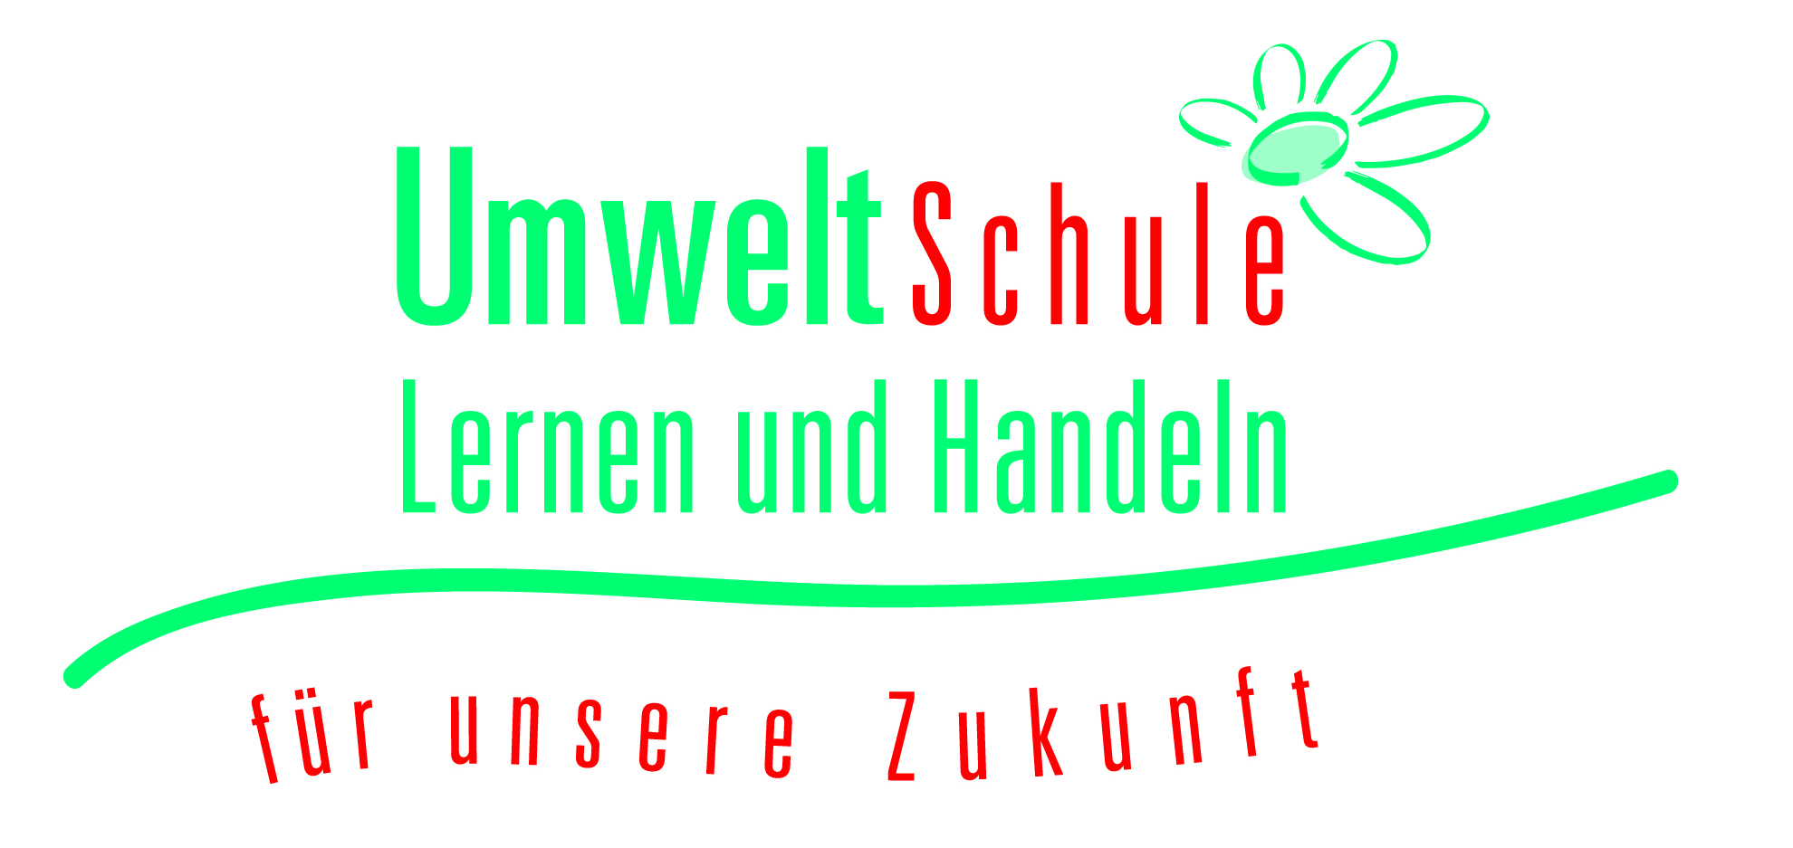
Landeskoordination Hessische Umweltschule
Silke Bell
c./o. Hessisches Ministerium für Umwelt, Klimaschutz, Landwirtschaft und Verbraucherschutz

Fax: (0611) 815-1941 silke.bell@kultus.hessen.de
Mainzer Straße 80

65189 Wiesbaden

UmweltSchule in Corona-Zeiten:
Regelungen für das Schuljahr 2021/22

oder:
Der „UmweltSchul-Retter“

Anstelle von zwei Projekten
kann jede Schule auch
einen der beiden nachfolgenden Wege beschreiten:

- Projekt im Bezug auf weitere SDGs fortentwickeln
> Beispiel „Blühstreifen“, „Blumenwiese“, „Garten“
> Vorlage für die Weiterarbeit
- Bestandsaufnahme im Sinne des „Whole School Approach“
> Grafik aus dem Orientierungsrahmen Globale Entwicklung
> Vorlage für die Weiterarbeit

Projekt im Bezug auf weitere SDGs fortentwickeln

1. Die SDGs im Überblick:
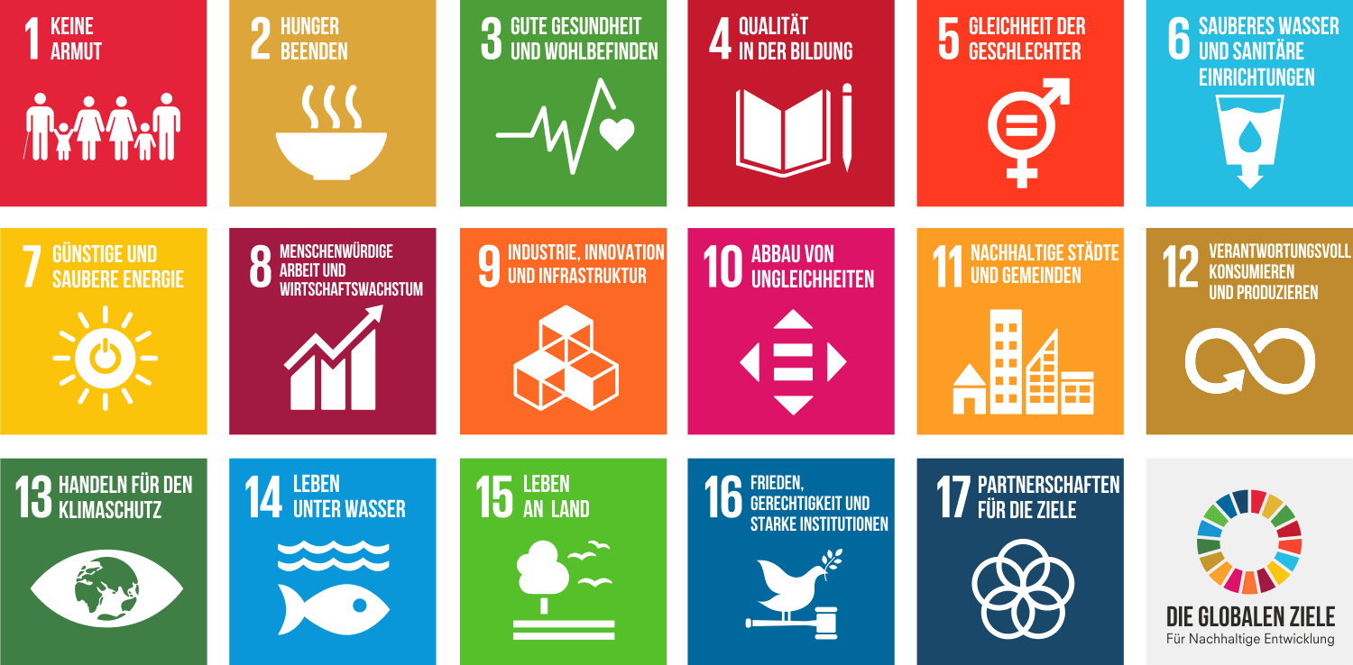
Mehr dazu (auch im Bezug auf einzelne Fächer) im Orientierungsrahmen:
https://www.globaleslernen.de/de/orientierungsrahmen-globale-entwicklung-or-Neuauflage-des-Orientierungsrahmens

2. Häufig genannte SDGs am Beispiel „Blühstreifen, “ Blumenwiese“, „Garten“
Ziel Nr. | Themen | Tätigkeiten
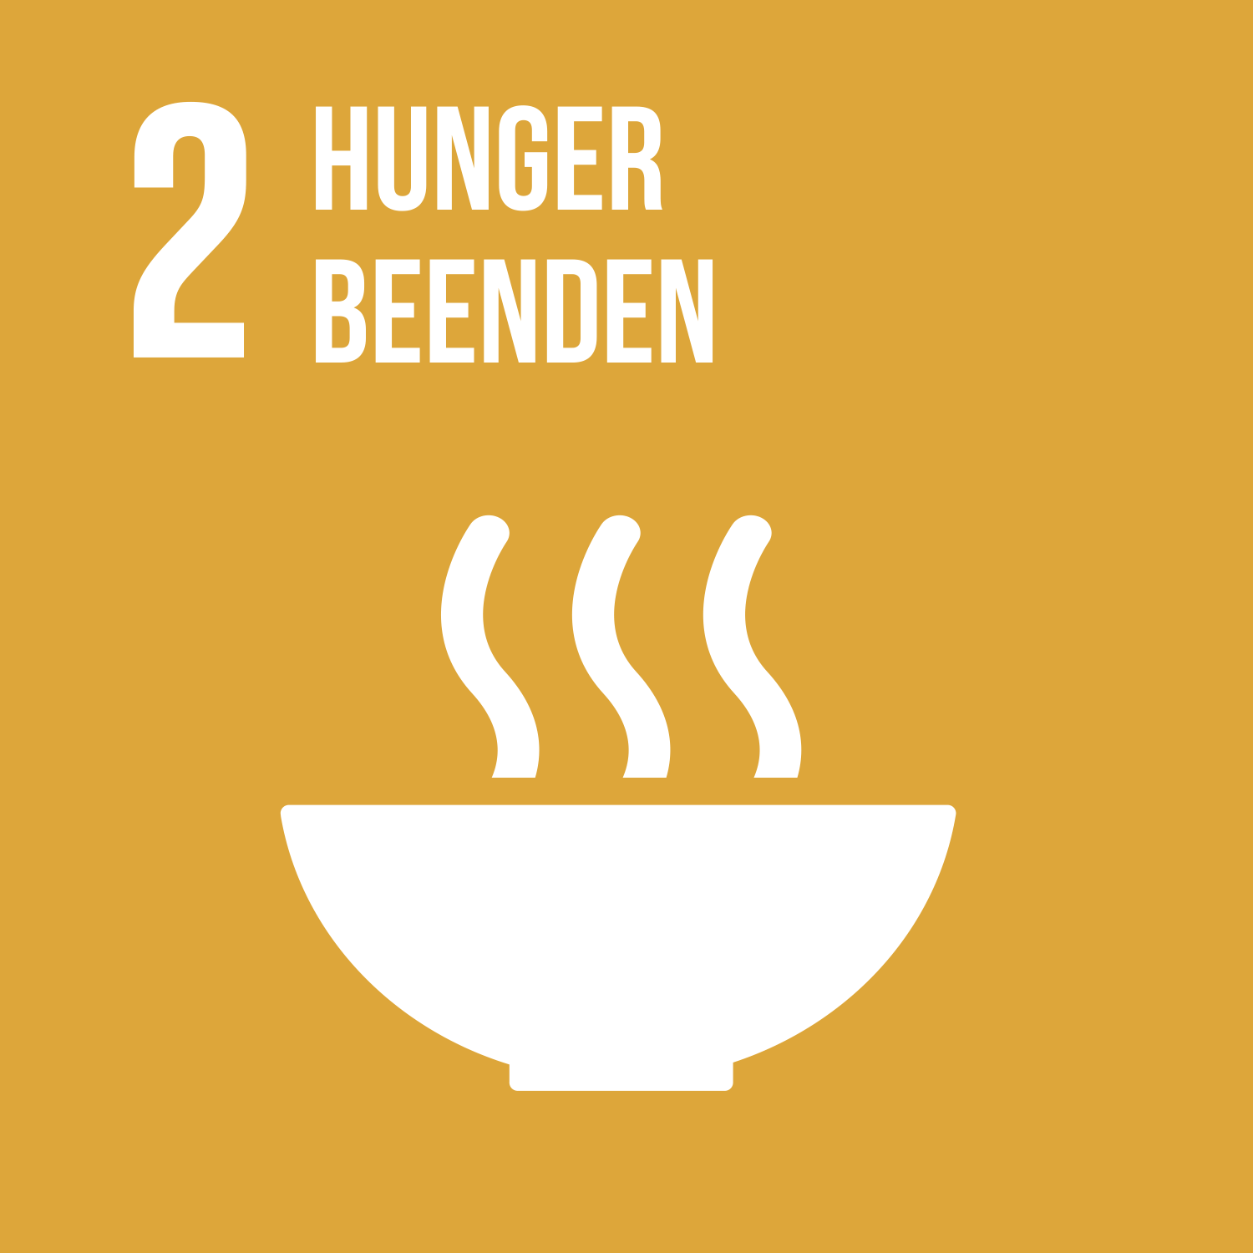 | - Bienen als Bestäuber für Obst  - Ökologische Zusammenhange  - Artenkenntnisse  - Gartenarbeit als Kompetenz | - Pflege, Ernte  - Zubereitungen kennenlernen  - Formen der Konservierung
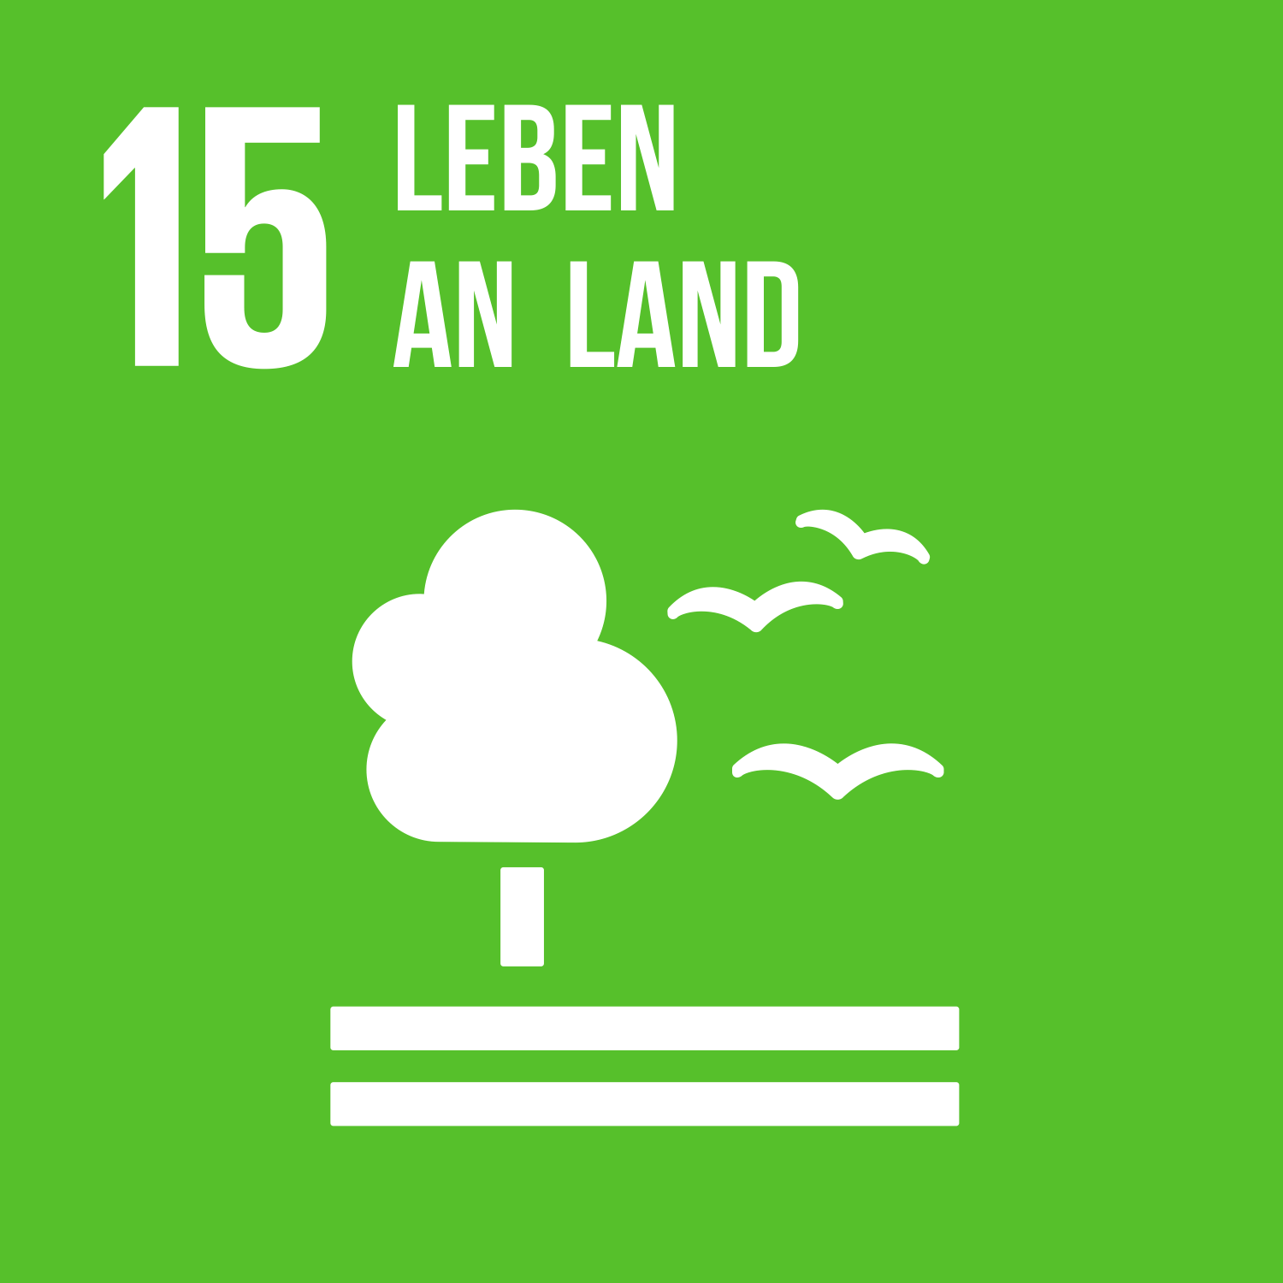 | - Blumenwiese als Ökosystem  - Biodiversität erhalten  - Ver-und Entsiegelung  - Kulturlandschaft vs. Wildnis | - Planung und Vorbereitung  - Anlage, Aussaat bzw. Pflanzung  - Beobachten, Dokumentieren  - Naturkreislauf erleben, verstehen
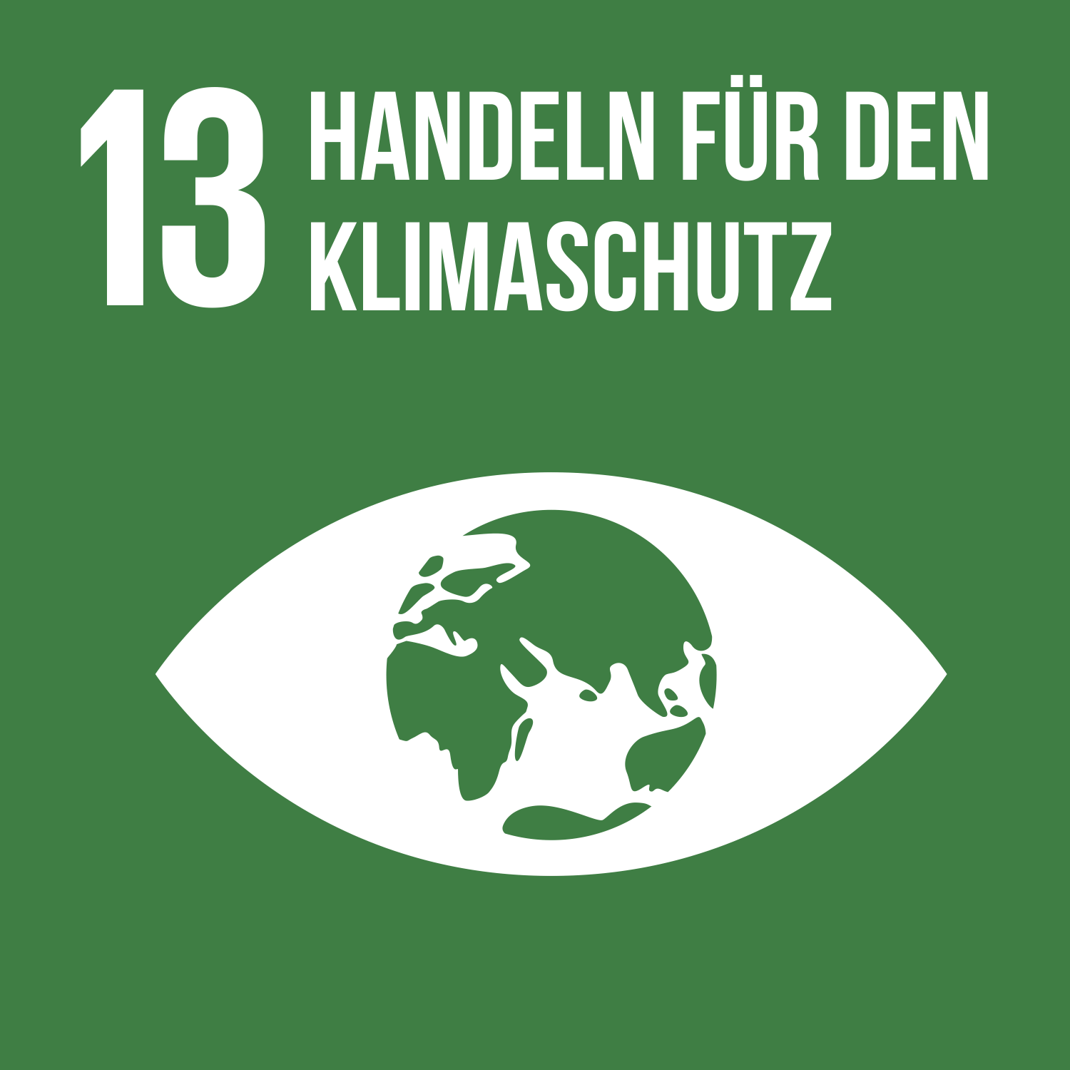 | - Verbesserung des Mikroklimas  - Entsiegelung als Anpassungsmaßnahme  - Boden als CO₂-Speicher  - Regionale Lebensmittel | - siehe oben aber auch:  - Errechnung Fußabdruck  - Transportwege

3. Erweiterung um zusätzliche Ziele z.B. durch
Ziel Nr. | Themen | Tätigkeiten
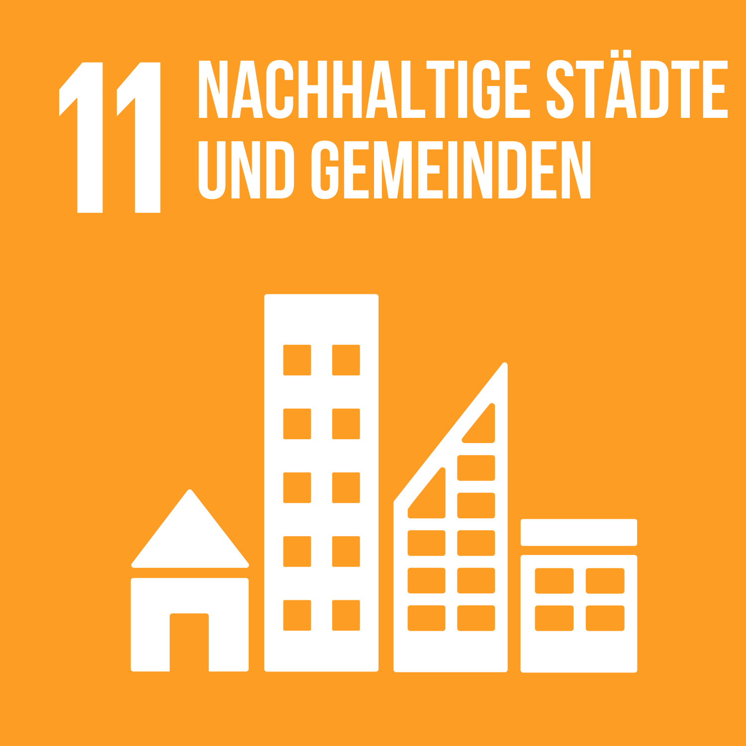 | - Grünflächen in der Siedlung  - Geschichte von Parks und Anlagen  - Naherholung und Freizeitanlagen  - Gärten in der Siedlung | - Erfassen und beschreiben  - Recherche mit alten Fotos  - Interviews mit Großelterngeneration  - …
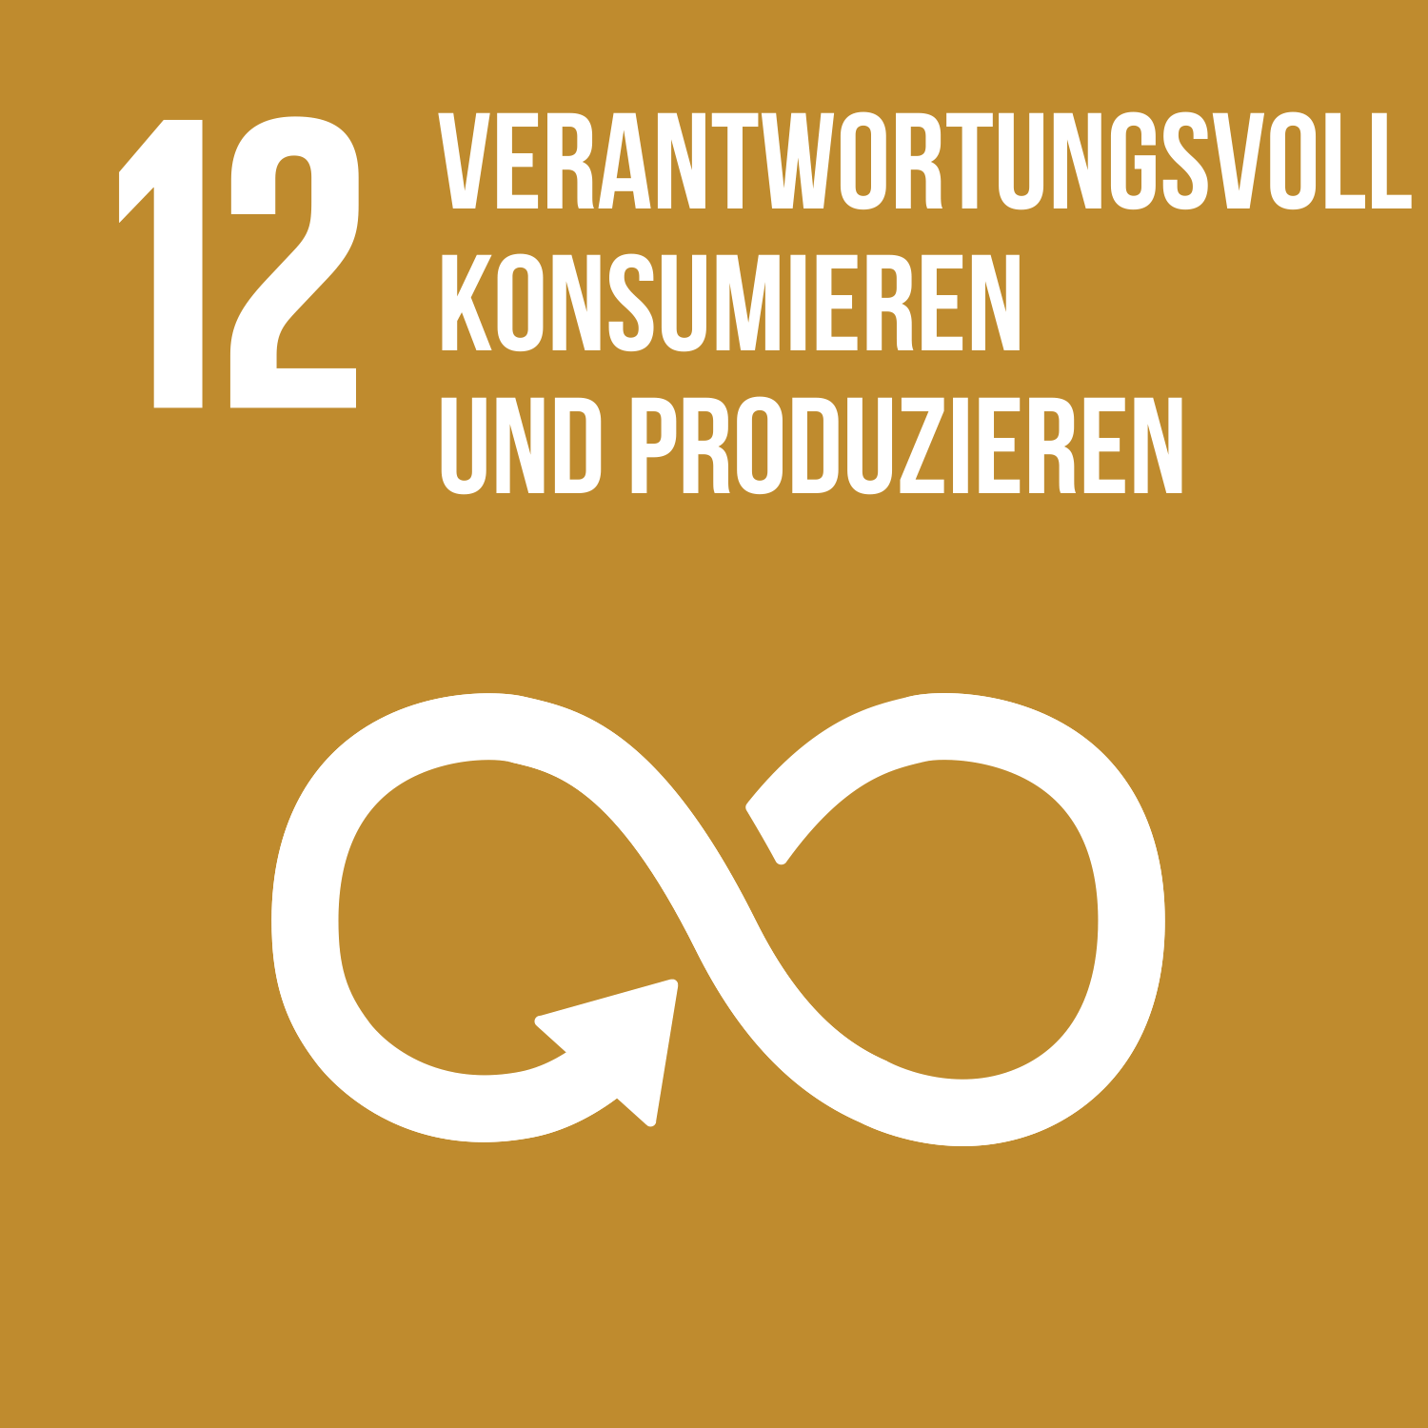 | - Wertschätzung  - Traditionelle und industrielle Imkerei  - Saisonal und Regional leben | - Saisonkalender – Obst des Monats  - Fooddesign („Erdbeeren“ im Joghurt)  - Covenience-Food analysieren
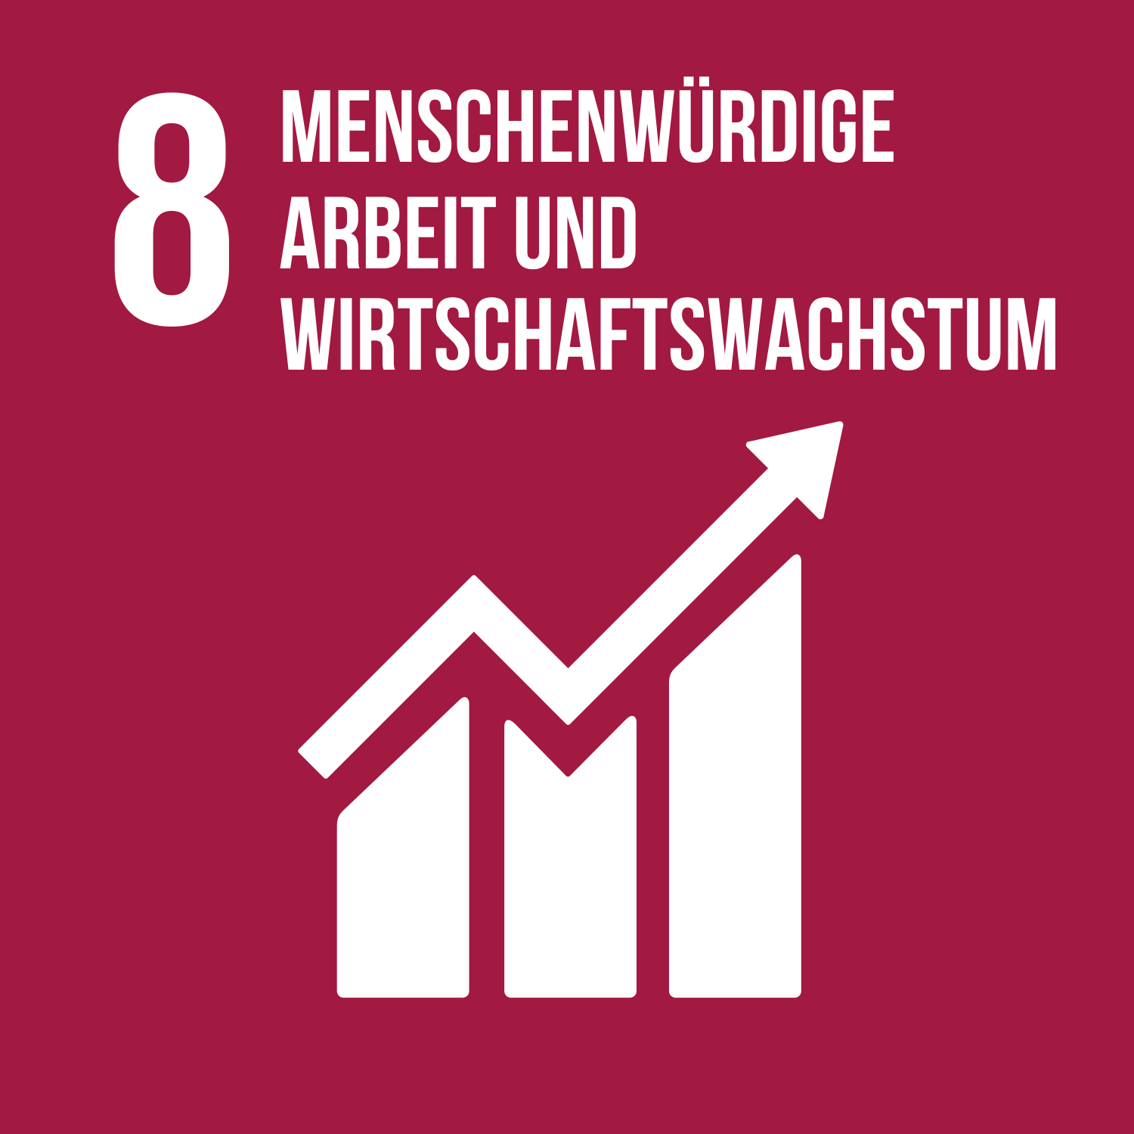 | - Ernte durch Saisonarbeit  - EU-Exporte und Migrationsdruck  - Gesunde Ernährung und Armut | - Recherche im Supermarkt  - Analyse der „Nationalen Verzehrsstudie“  - Vegetarisch, vegan, fair?
Diese Ziele nur als Beispiel … Nächste Seite: Vorlage für die Weiterarbeit:
Thema / Projekt: …………………………………………….

Ziel Nr. | Themen | Tätigkeiten
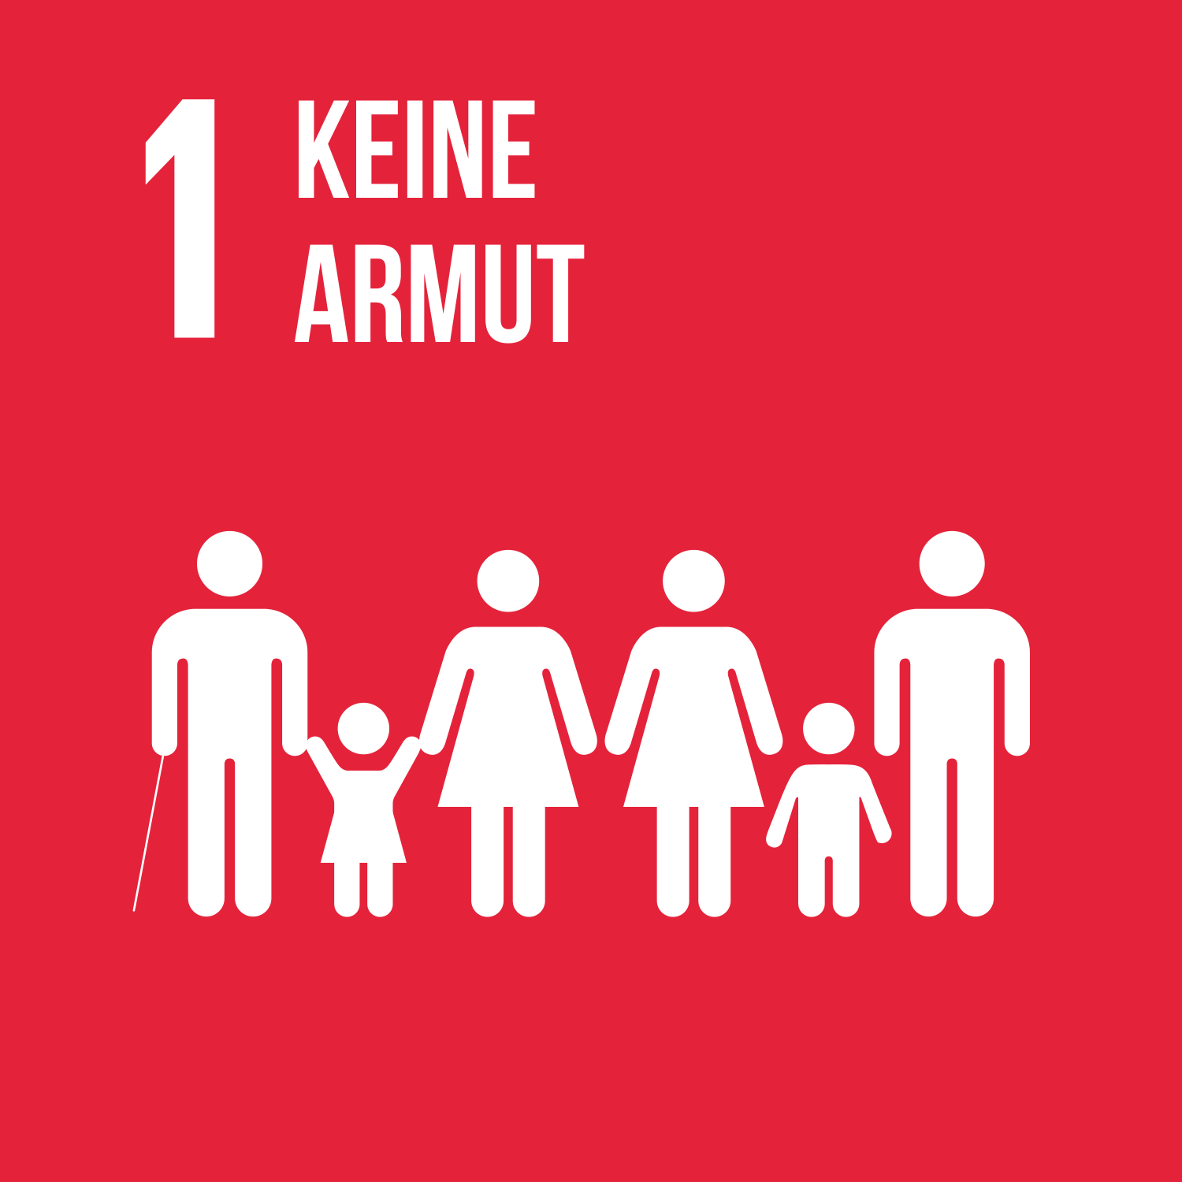
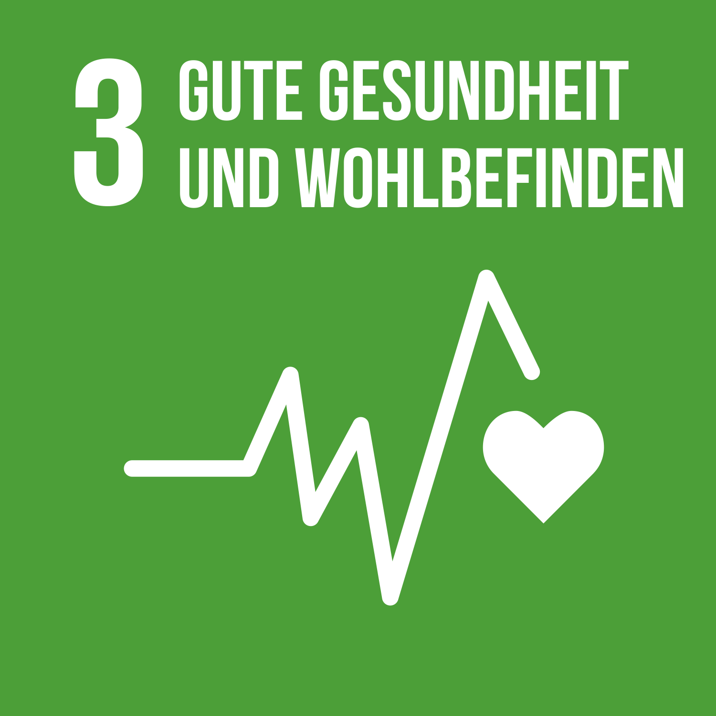
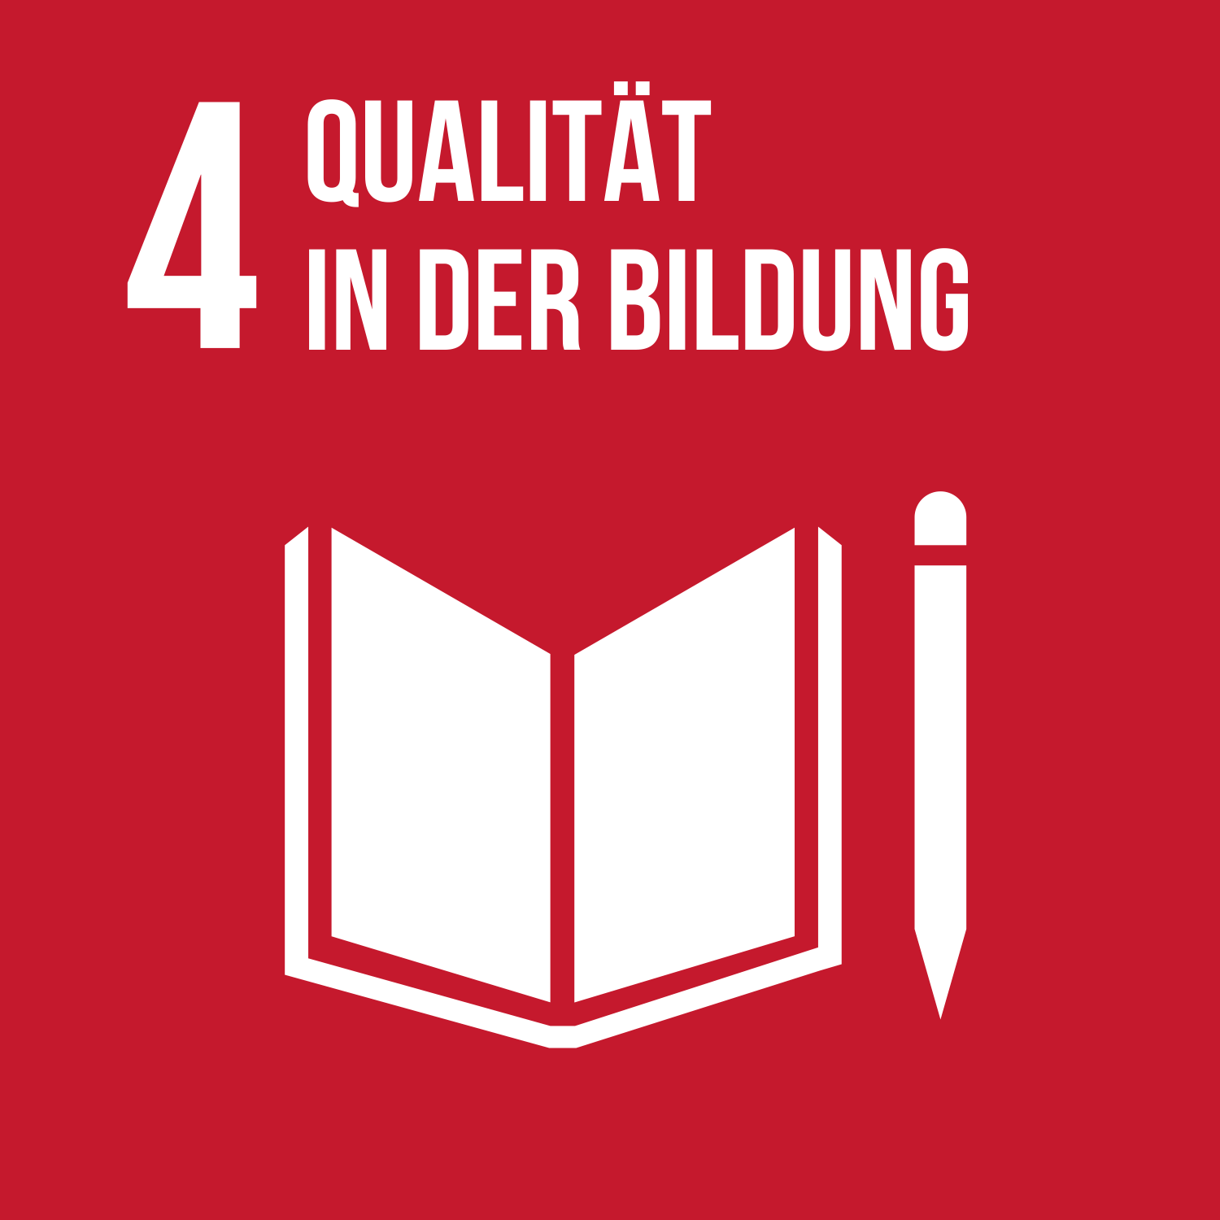
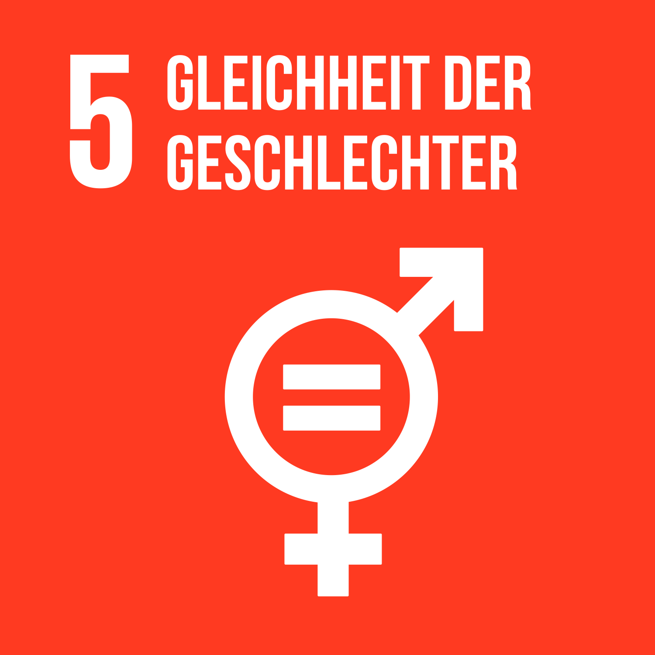
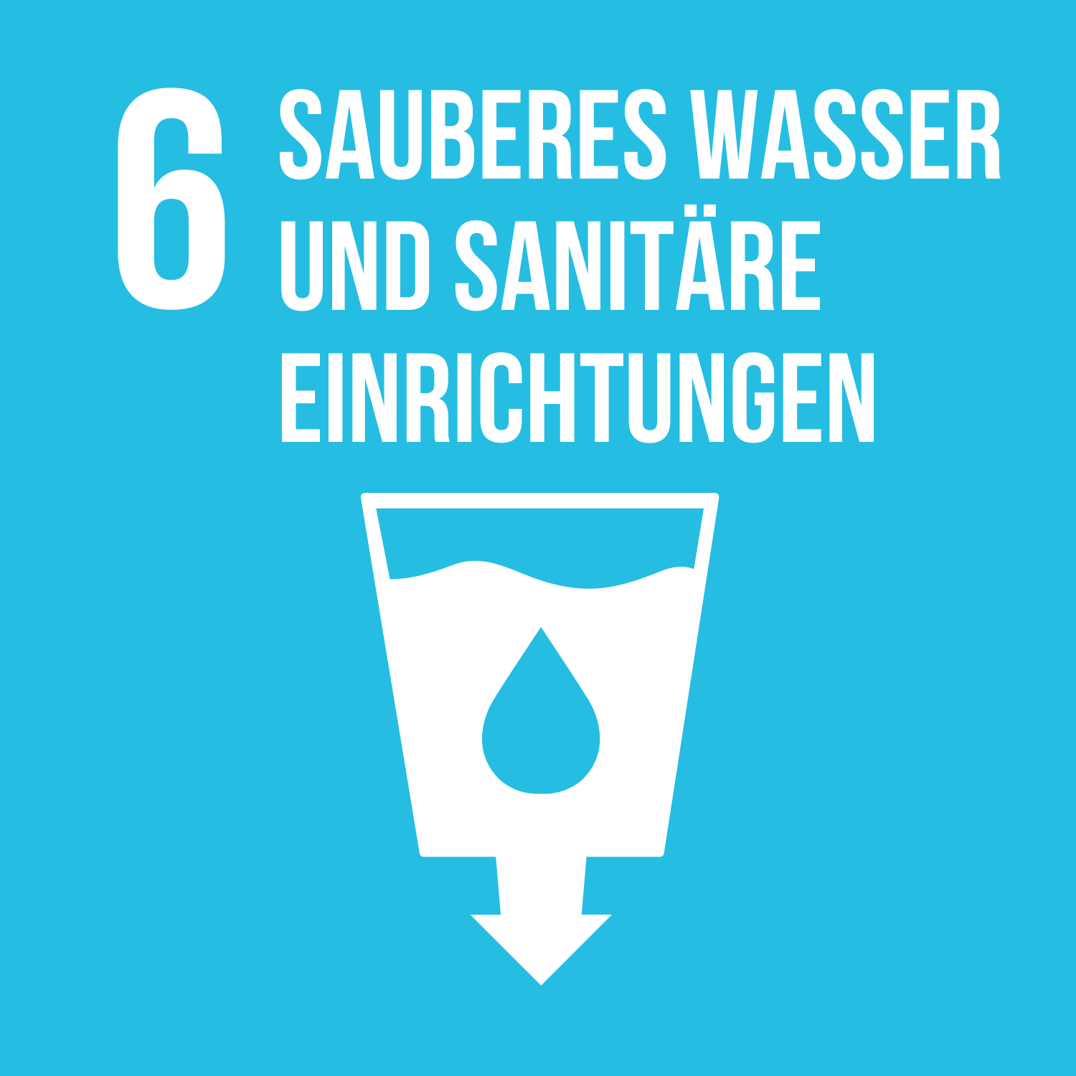
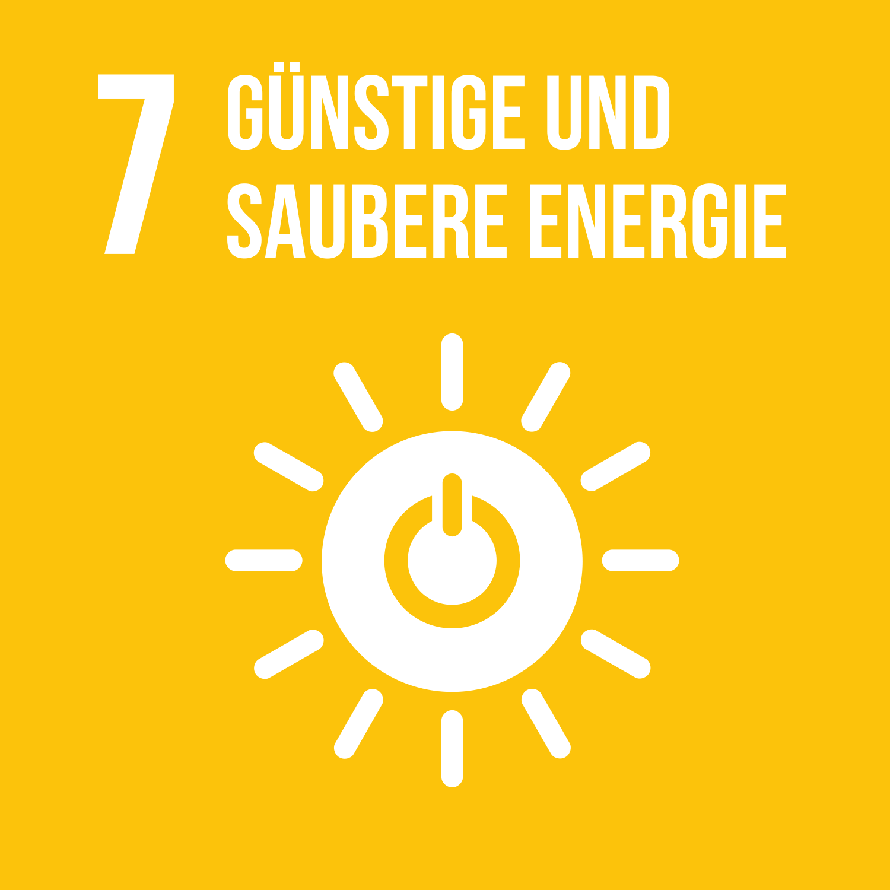
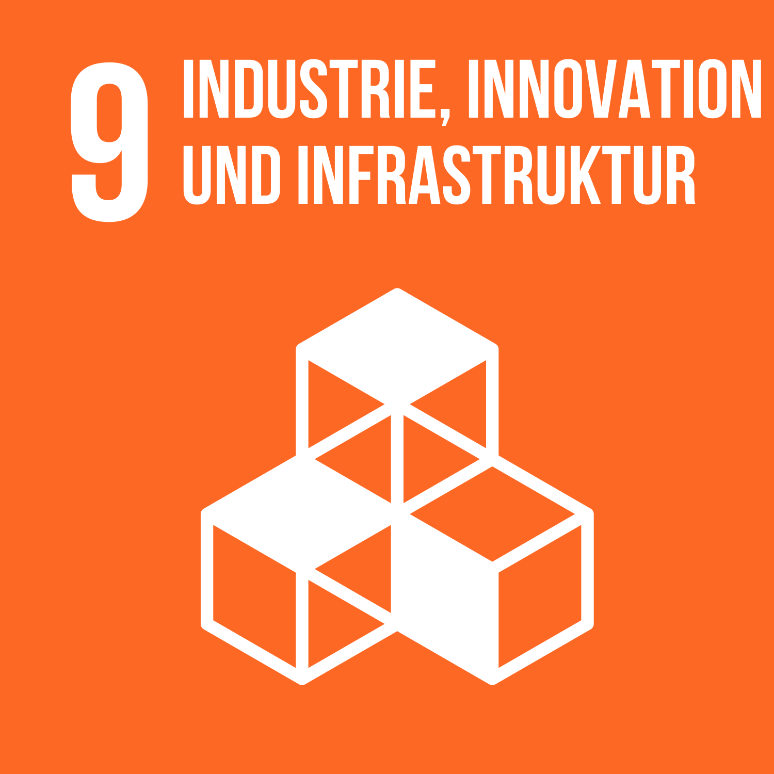
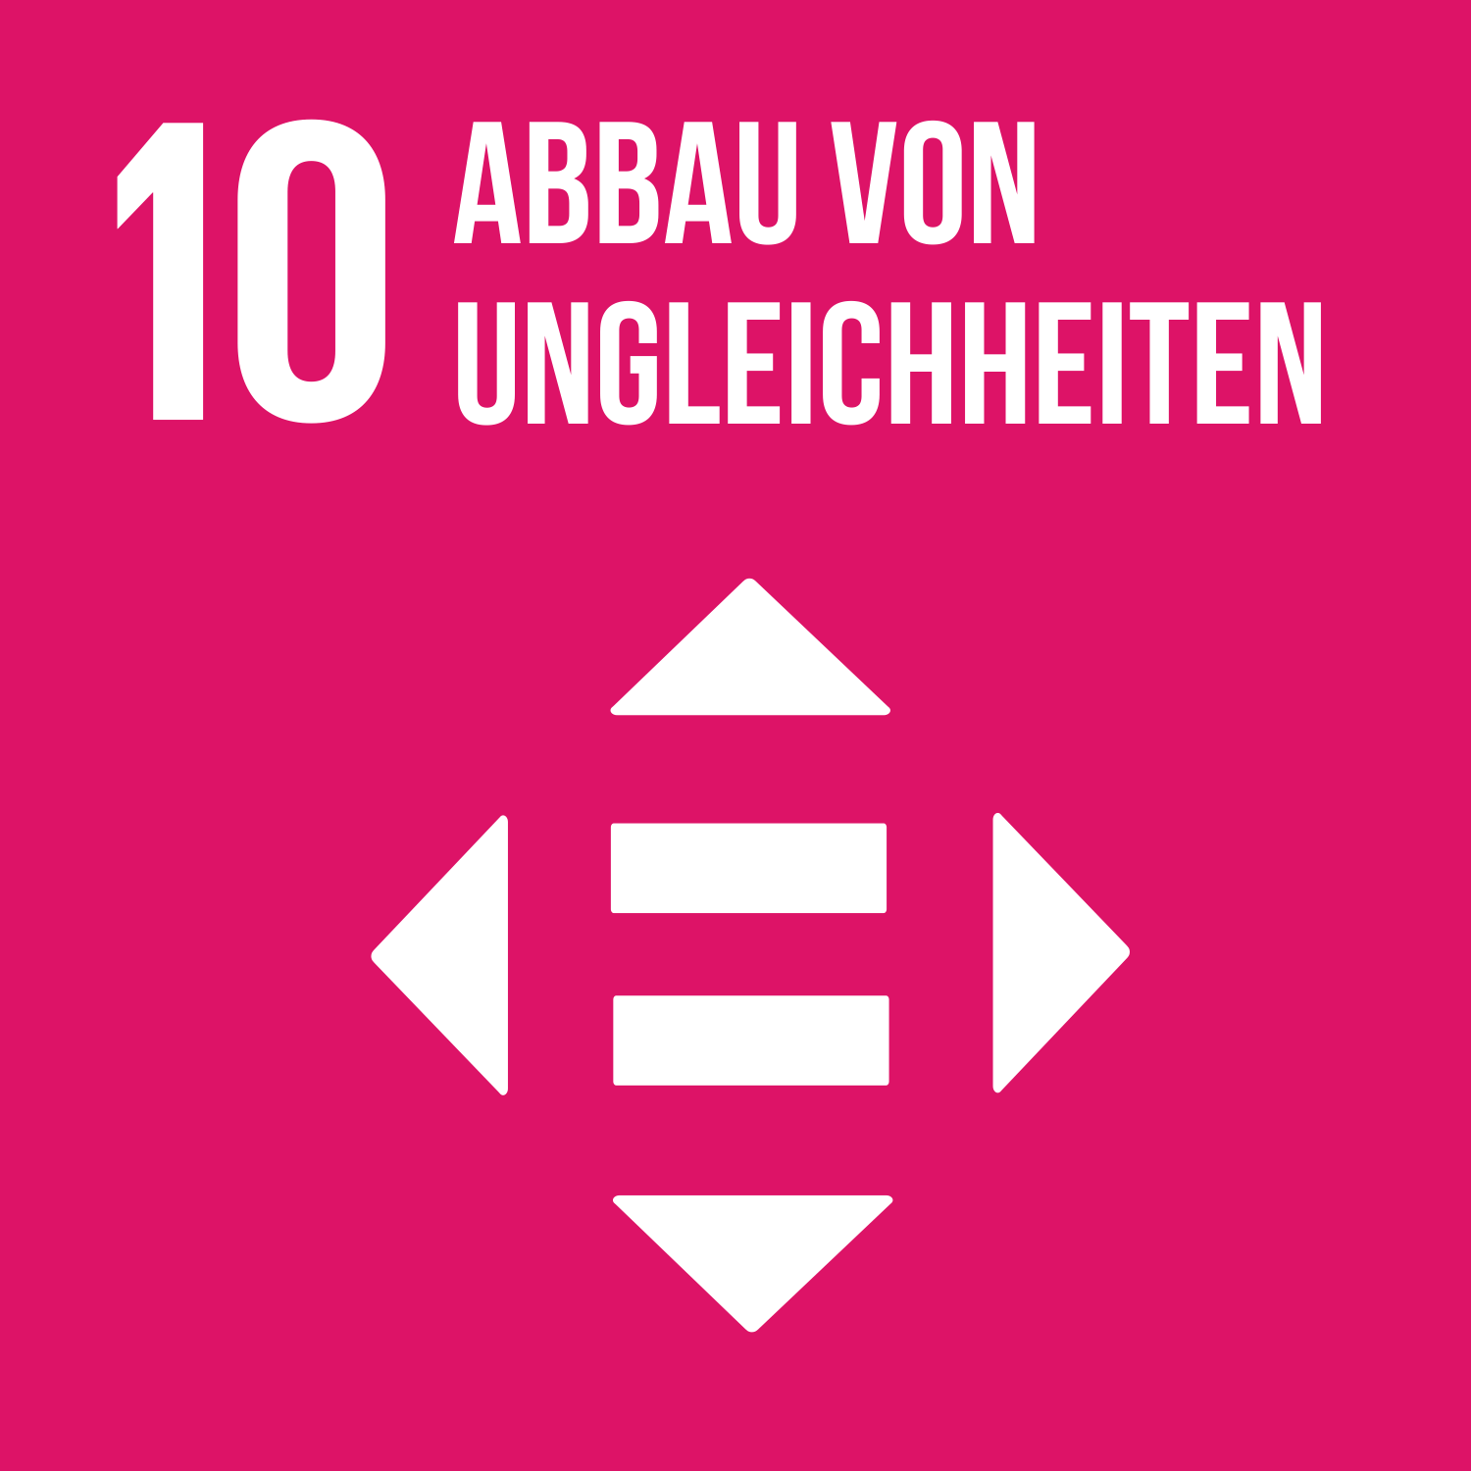
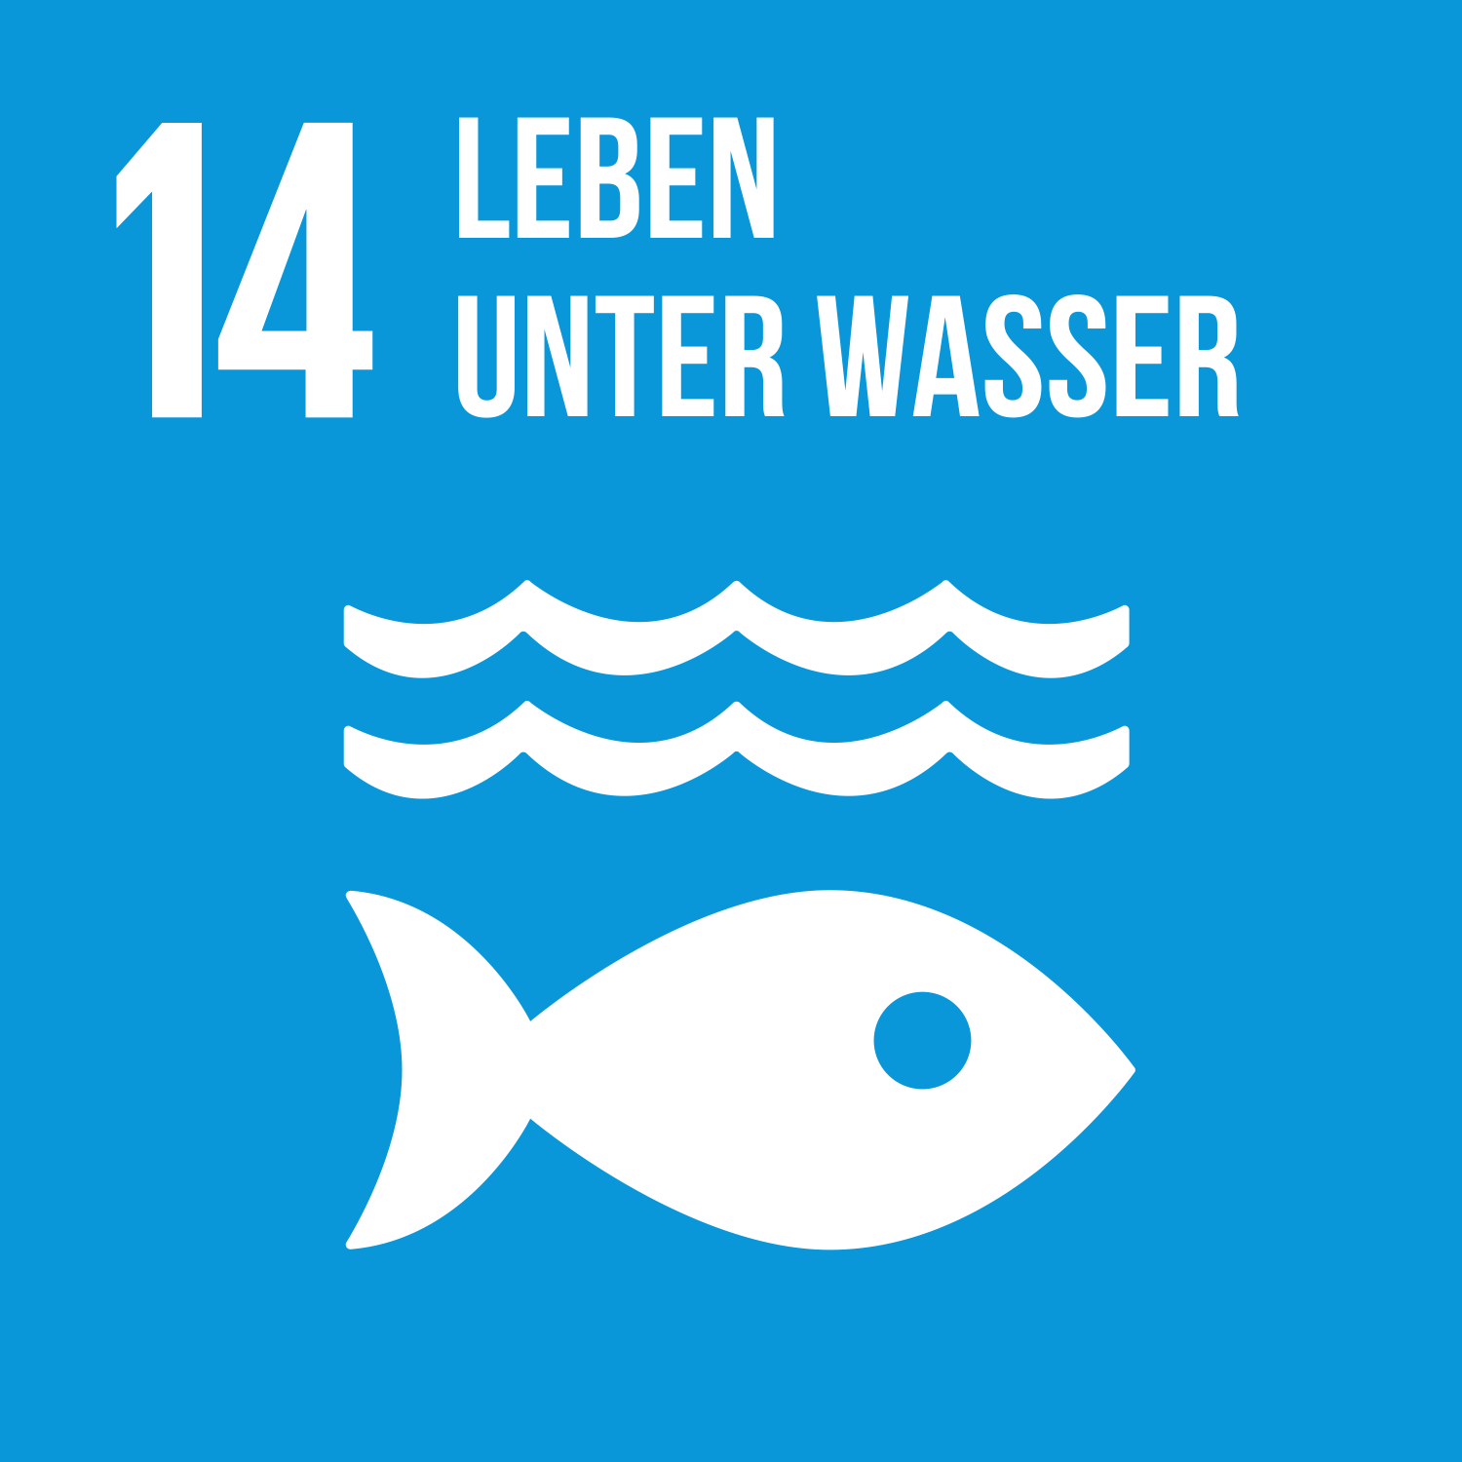
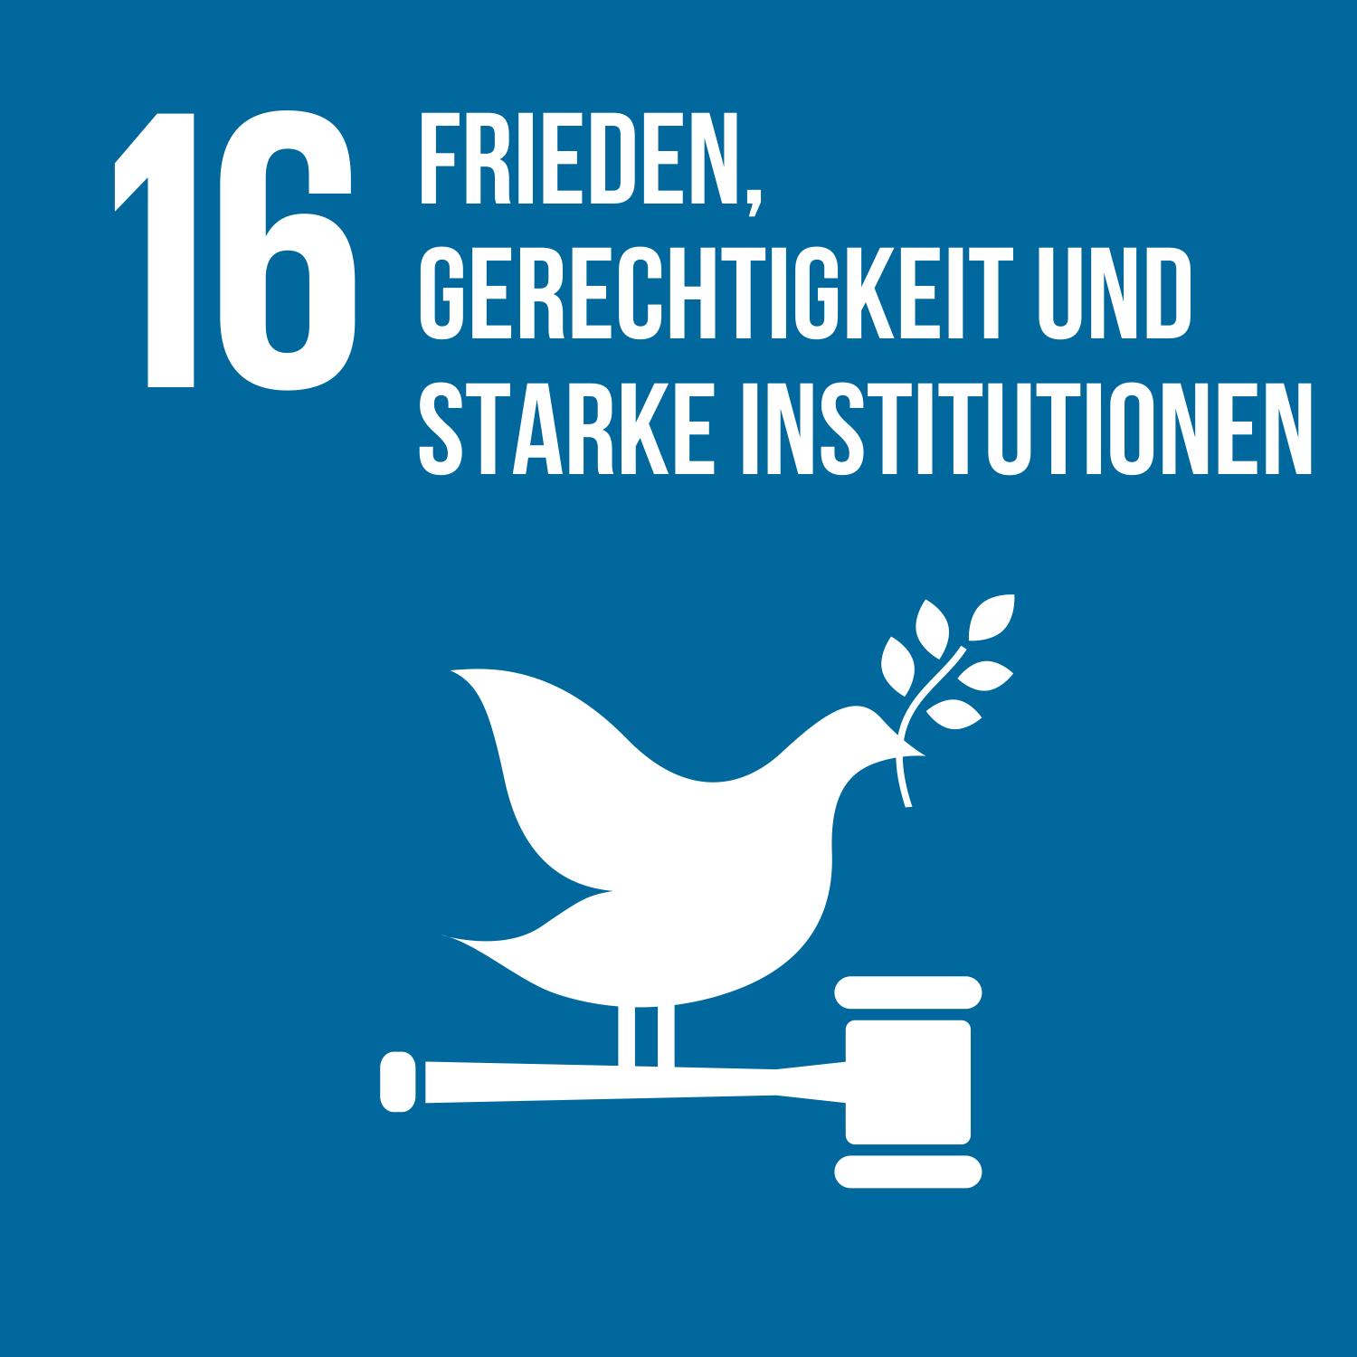
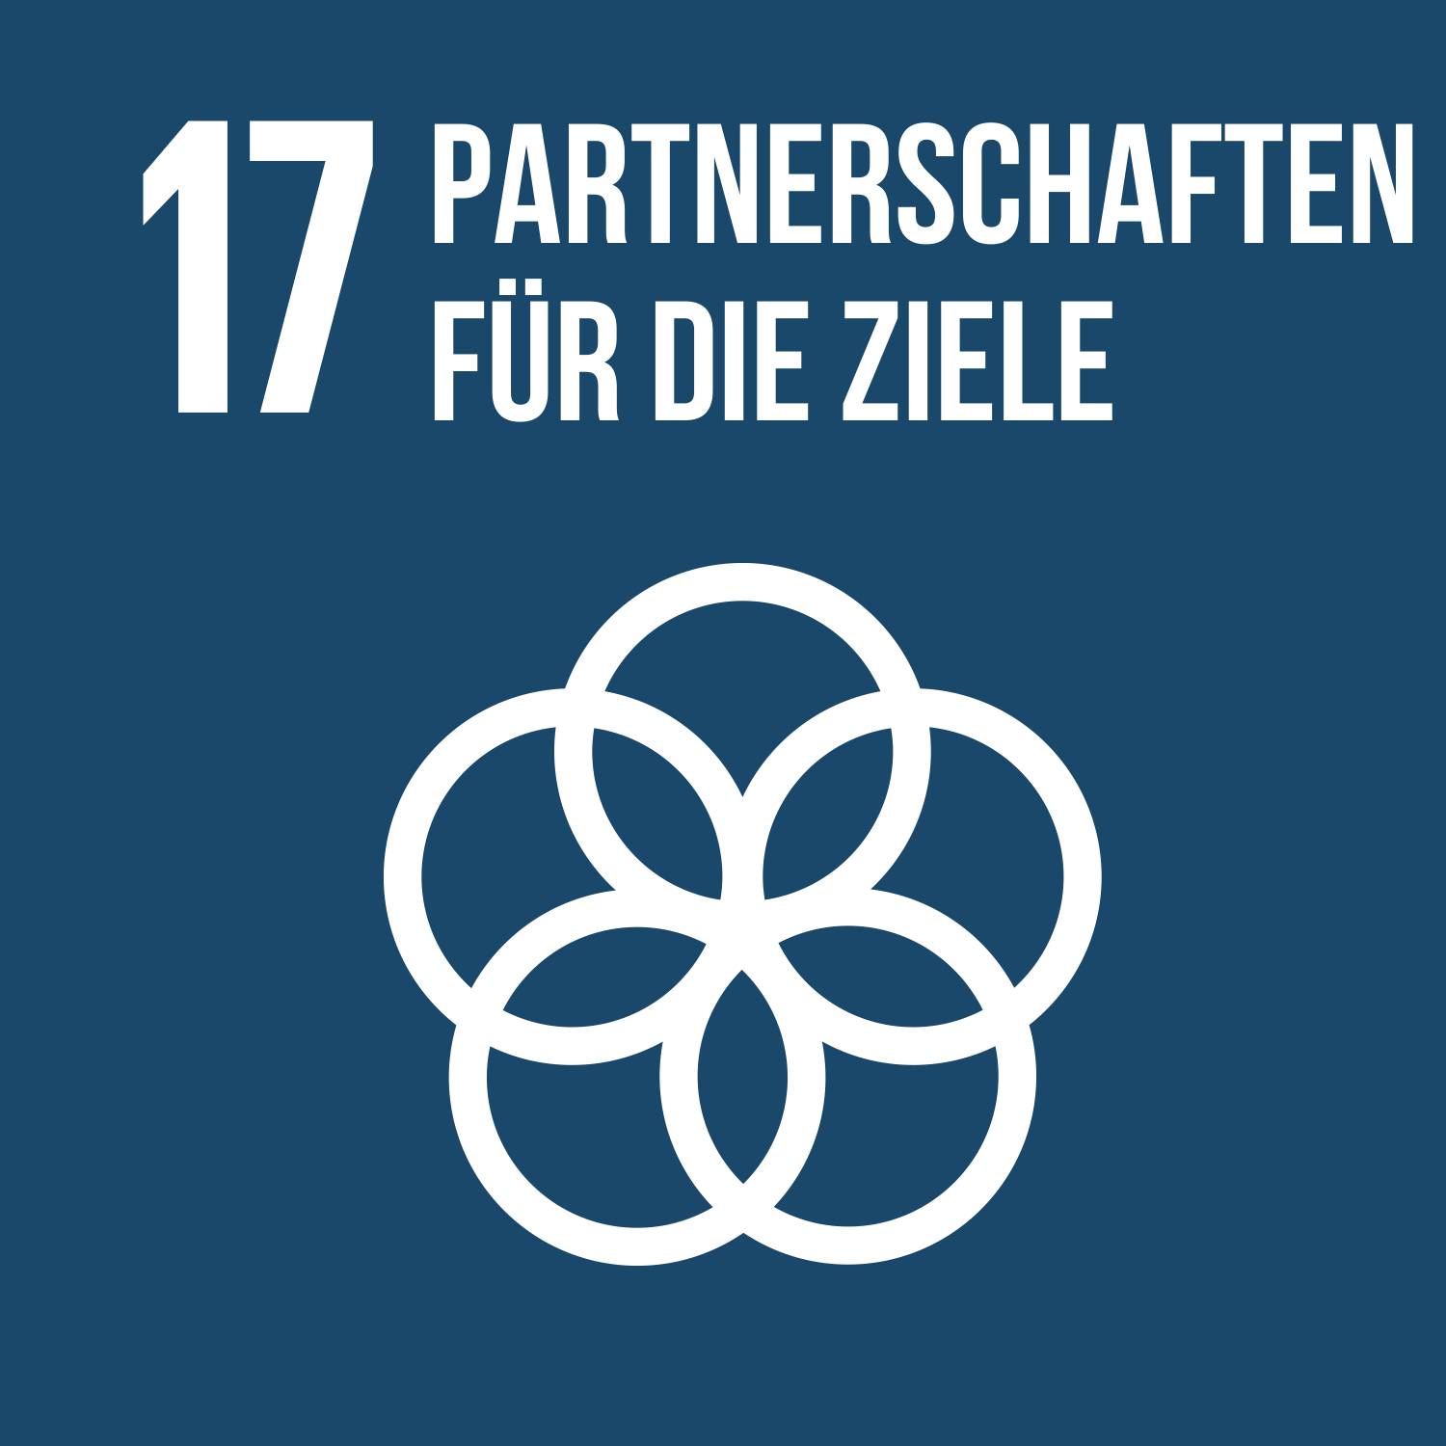

Bestandsaufnahme im Sinne des „Whole School Approach“

1. Nachhaltige Entwicklung als Aufgabe der ganzen Schule
Schule ist ein komplexes System, das an ganz vielen Stellen mit Nachhaltigkeit zu tun hat. Hier eine Grafik aus dem Orientierungsrahmen, S. 414
https://www.globaleslernen.de/de/orientierungsrahmen-globale-entwicklung-or-Neuauflage-des-Orientierungsrahmens
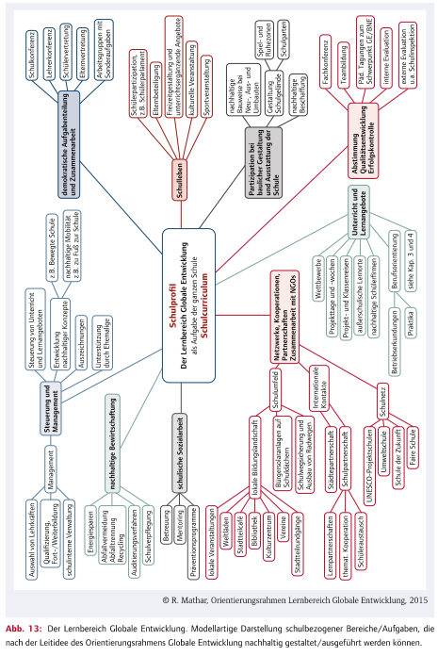

2. Die Vorlage(n) für die Bestandsaufnahme
Wer mit den Themen „Schulprofil“ oder „Schule und Gesundheit“ zu tun hatte, wird in dieser Darstellung auf Wohlbekanntes treffen. Wir nutzen für unsere Bestandsaufnahme auch eine Systematik von „Schule und Gesundheit“, der etwas umfassender ist als die Nachfragen im Detailbereich B.1. bis B.3. der Abschlussdokumentation. Aber kann man natürlich auch diese benutzen!

 | # | Kriterien | ++  (3) | +  (2) | -  (1) |  | --  (0) |  | Stärken | Entwicklungsperspektiven
Lehren und Lernen |  | Inhalte/Methoden der Umweltbildung/„Bildung für eine nachhaltige Entwicklung” sind im Unterricht aller Jahrgänge/Schulzweige verankert.
 |  | Lehrerinnen und Lehrer sind im Bereich Umweltbildung/ BNE inhaltlich und didaktisch-methodisch qualifiziert.
 |  | themenbezogene Projekte und Aktivitäten finden als fächer- und klassenübergreifende Zusammenarbeit regelmäßig statt.
 |  | Die Schule nutzt außerschulische Lernorte und schuleigene Anlagen für eine praxisnahe Umweltbildung/BNE (z.B. Biotope, regenerative Energien,...).
 |  | Die Schule bringt sich aktiv in (über-)regionale Netzwerke zur BNE ein und nutzt dies im Unterricht.
Arbeitsplatz und Lebensraum |  | Schulspezifische Konzepte umweltschonender Maßnahmen sind im Schulalltag etabliert (z.B. Nutzung von Ressourcen, Probleme mit Schadstoffeinträgem,...).
 |  | Die Schulgemeinde gestaltet Schulgelände und Außenanlagen als naturgerechte Lern- und Erlebnisräume.
 |  | Ausstattung und Angebote von Schulkiosk, Cafeteria/Schulmensa berücksichtigen Aspekte der Ökologie, der Nachhaltigkeit, der Region sowie des Fairen Handels.
 |  | Umwelt- und zukunftsgerechte Lebensstile und Regelungen in der Schule sind Bestandteil der Gespräche zwischen Schule und Eltern.
 |  | Mit Hilfe gegebener Standards werden Anbieter, Lieferanten und deren Angebote fortlaufend überprüft (z.B. Schulveranstaltungen, Klassenfahrten, Beschaffung,...).
Schul anagement |  | Der Themenbereich Umweltbildung sowie das Leitbild „Bildung für eine nachhaltige Entwicklung" sind im Schulprogramm verankert.
 |  | Ein schuleigenes Konzept „Umweltmanagement" regelt die Ressourcennutzung und Abfallvermeidung; bestehende Standards- und Vorschriften werden eingehalten.
 |  | Kontakte zu außerschulischen Experten und Partnern werden regelmäßig gepflegt und für die Gestaltung des Bereiches aktiv genutzt.
 |  | Schüler/innen gestalten durch eigene Aktivitäten mitverantwortlich den umwelt- und zukunftsgerechten Betrieb der Schule (z.B. Energieteams, Umweltdetektive,...).
 |  | Alle Maßnahmen im Bereich werden durch ein Team/eine Steuergruppe in der Schule koordiniert, begleitet und dokumentiert.

3. Die Bestandsaufnahme
Sollte auf jeden Fall von einer Gruppe gemacht werden, die sich die Aufgaben aufteilt.
Dabei wäre es sehr schön, wenn die gesamte Schulgemeinde daran beteiligt wäre (also KuK, SuS, Elternschaft,nichtpädagogische Mitarbeiter*innen der Schule, ggf. auch Kooperationspartner!
Es reicht hier eine Stichpunktartige Darstellung, die auf Dokumente an Anlagen verweist!

Autoren: Silke Bell, Henning Smolka im Februar 2021

